Международное сотрудничество 2012 г.

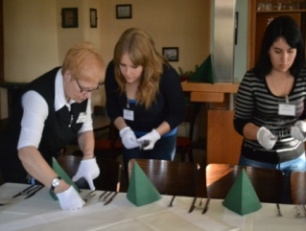
С 02.12.12 по 16.12. 12 группа студентов Ленинградского социально-педагогического колледжа во главе с преподавателями Бирюковой Н.В. и Пырховой А.А. в составе 10 человек проходила стажировку в г. Магдебург (Германия).

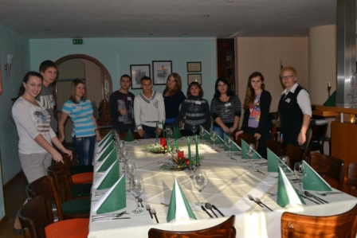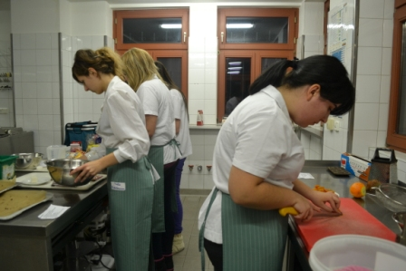
Студенты различных специальностей (туризм, информатика, иностранный язык) работали под руководством высококвалифицированного персонала принимающей стороны. Основной задачей студентов являлась качественное обслуживание гостей молодежного международного центра.
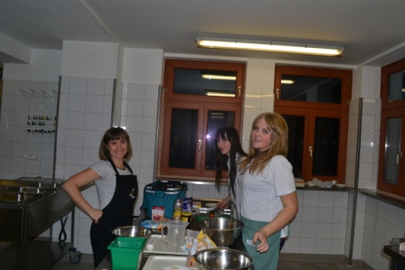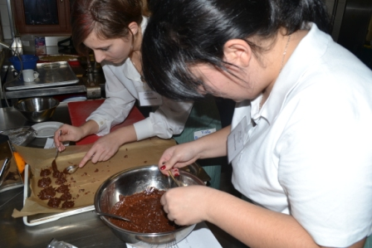
В первый день пребывания была организована встреча, в ходе которой участники поездки познакомились с особенностями деятельности молодежного международного центра, на базе которого и проходила практика. Программа поездки носила практико-ориентированный характер и включала в себя следующие аспекты: обучение сервировки и декорирования помещений к различным мероприятиям (корпоративные вечеринки, дни рождения, тематические вечера, семинары), разработка планов мероприятий, проведение семинаров (Feuerzangebowle, Pralinenseminar, Kochschule).
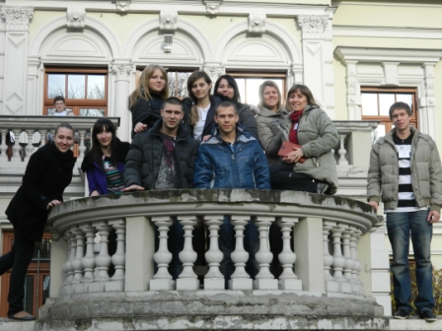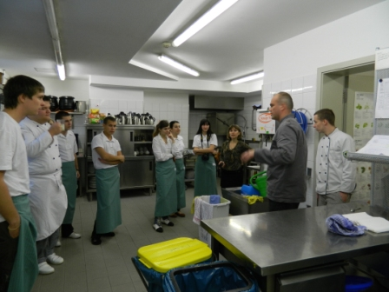
Специально для российских студентов была организована встреча с работником и выпускником данного учебного заведения Кристианом Майером, специалистом в сфере гостиничного сервиса, общественного питания и туризма. Встреча прошла в теплой атмосфере, Кристиан охотно поделился опытом работы, с удовольствием отвечал на многочисленные вопросы наших ребят.
Под руководством опытного шеф-повара Ральфа Айхольца проводился мастер класс, где студентам удалось применить все свое творчество и мастерство в проц
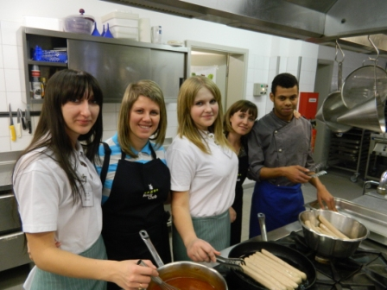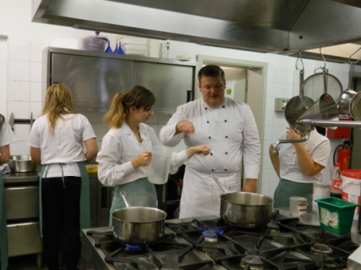
ессе приготовления немецких блюд: Sauerkraut, Knödel, Kroketten, Würstchen.
Помимо приобретения практических умений, студентам удалось реализовать широкую культурную программу и побывать на рождественских рынках Берлина, Магдебурга. Незабываемой останется поездка в столицу Чехии - Прагу.
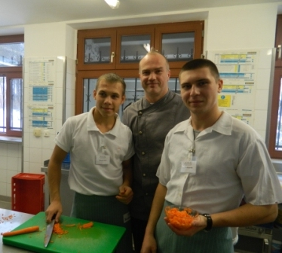
В целом, поездка произвела неизгладимое впечатление на всех участников. Студенты учились работать в команде, проявляли творчество, инициативу, отзывчивость, коммуникабельность.
Стажировка за границей – это одно из приоритетных направлений нашего образовательного учреждения. У каждого студента нашего колледжа есть уникальная возможность побывать за границей, увидеть культуру и традиции другого народа своими глазами, а также получить практический опыт в сервисной сфере.
Отдельную благодарность хотелось бы выразить директору ГАОУ СПО ЛСПК Бауэру В.Э. за предоставленную возможность студентам прохождения стажировки в г. Магдебург, а также Бурковой О.И., организатору данной поездки.

Преподаватели колледжа Бирюкова Н.В., Пырхова А.А.

